UKE | MANDAG | TIRSDAG | ONSDAG | TORSDAG | FREDAG
20 | Frukt + brødmat  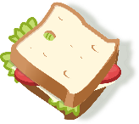 | Frukt + spaghetti  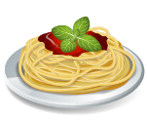 | Frukt  (HUSK MATPAKKE) | Frukt  (HUSK MATPAKKE) | Frukt + fiskekaker med potetmos  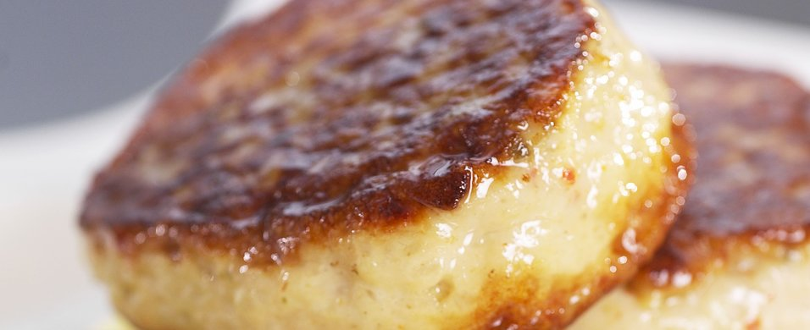
21 | Frukt + Brokkoli og blomkålsuppe  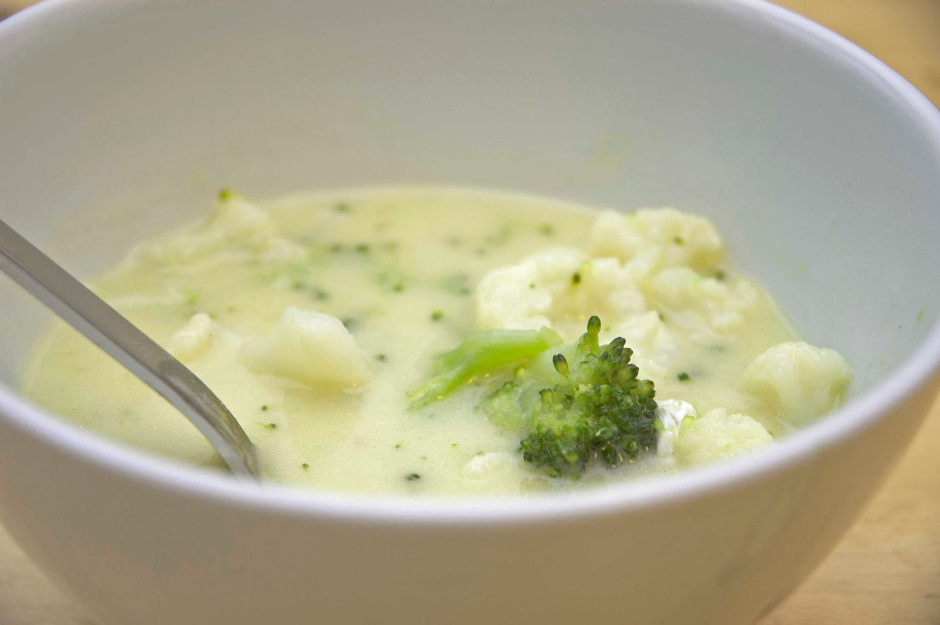 | Frukt + brødmat | Frukt  (HUSK MATPAKKE) | Frukt  (HUSK MATPAKKE) | Frukt + tomatsuppe  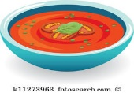
22 | Frukt + fiskekaker | Frukt + brødmat | Frukt  (HUSK MATPAKKE) | Frukt  (HUSK MATPAKKE) | Frukt + spaghetti
23 | Frukt + fiskesuppe  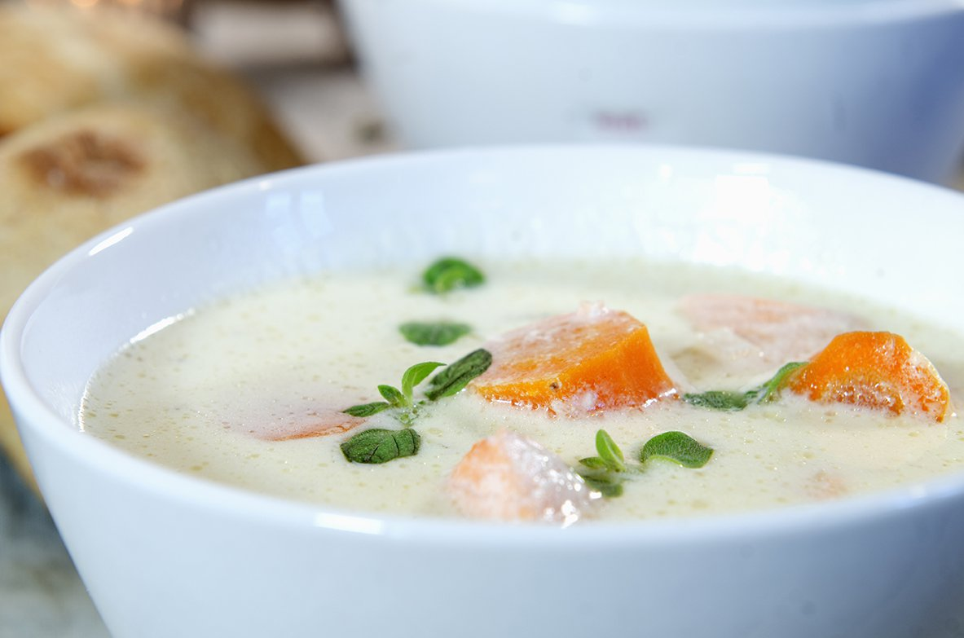 | Frukt + brødmat | Frukt  (HUSK MATPAKKE) | Frukt  (HUSK MATPAKKE) | Frukt + ris med grønnsaker  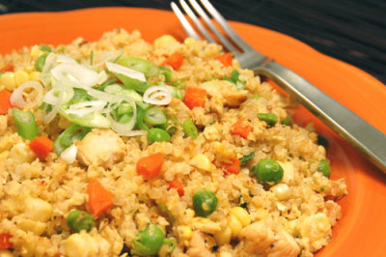
24 | Frukt + tpmatsuppe | Frukt+ brødmat | Frukt  (HUSK MATPAKKE) | Frukt  (HUSK MATPAKKE) | Frukt + PIZZA  